Tuyệt chiêu chặn quảng cáo và nghe nhạc YouTube trong nền trên iPhone và iPad
Nhờ một phần mở rộng mới dành cho trình duyệt Safari trên iPhone và iPad, bạn có thể xem video YouTube không quảng cáo, cũng như nghe nhạc YouTube khi tắt màn hình iPhone hoặc iPad.
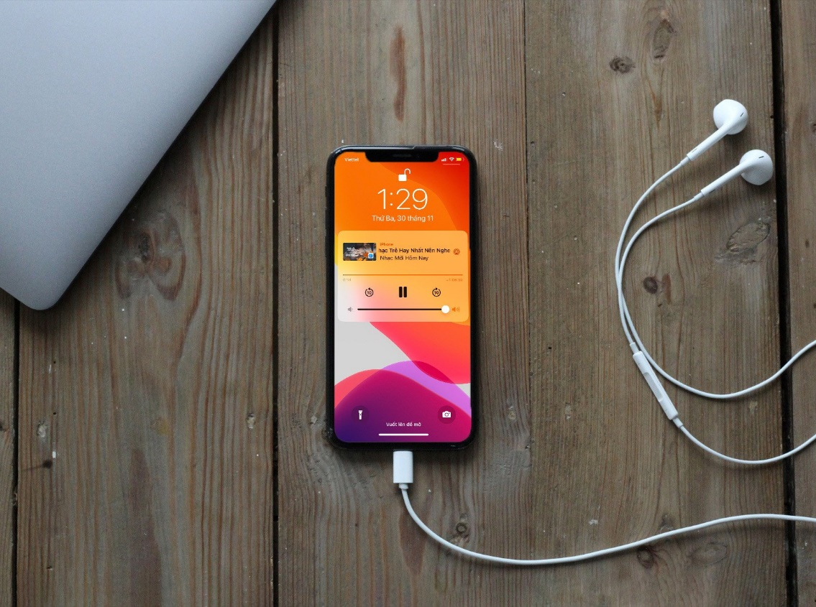
Vinegar - Tube Cleaner là tiện ích mở rộng dành cho trình duyệt Safari trên iPhone và iPad. Nó có thể loại bỏ quảng cáo, chặn trình theo dõi của YouTube, khôi phục tính năng hình trong hình và hỗ trợ phát video phát trong nền khi tắt màn hình.
Sau đây là hướng dẫn cài đặt Vinegar – Tube Cleaner trên iPhone. Đối với iPad, bạn chỉ cần thao tác tương tự.
Cài đặt và kích hoạt Vinegar – Tube Cleaner
Đầu tiên, bạn cần mua và cài đặt ứng dụng này từ địa chỉ sau hoặc từ App Store. Ứng dụng có giá 1.99 USD (khoảng 45.000đ) và bạn chỉ cần mua nó một lần duy nhất.
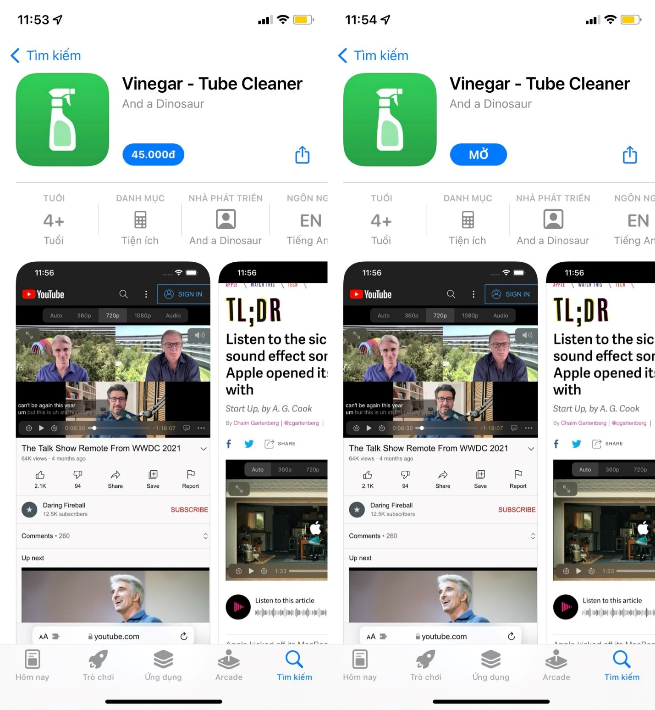
Sau khi cài đặt ứng dụng, bạn cần kích hoạt nó theo hướng dẫn sau:
Truy cập vào Settings (Cài đặt) > Safari > Extensions (Phần mở rộng).
Tại đây, hãy chọn Vinegar từ danh sách trong phần Allow these extensions (Cho phép những phần mở rộng này), sau đó bật công tắc nằm bên cạnh tên ứng dụng.
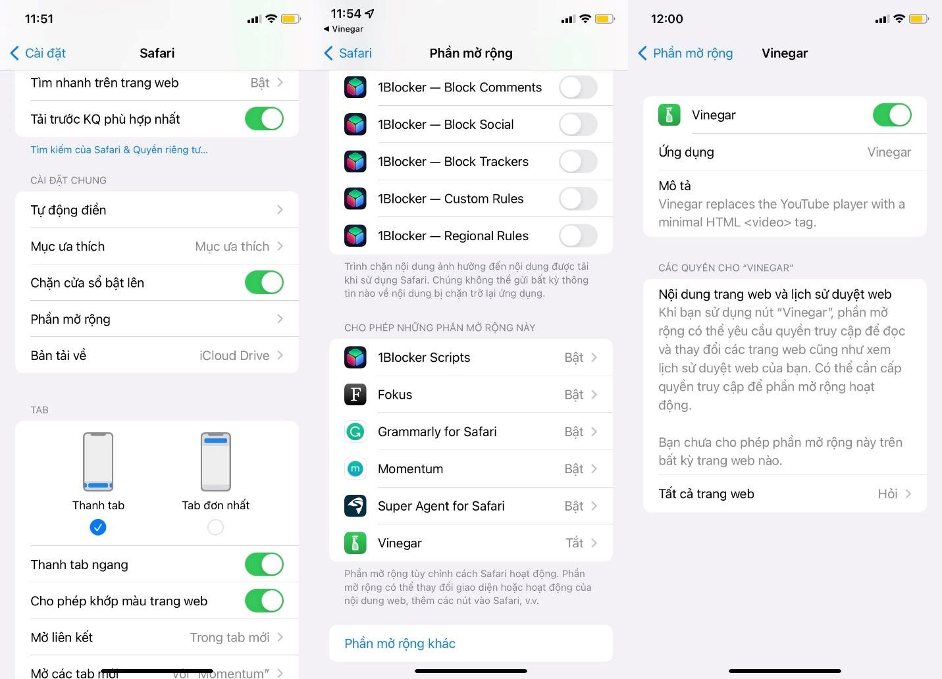
Tiếp theo, bạn cần cấp quyền cho ứng dụng đọc nội dung trên web. Vinegar cần quyền này để tìm trình phát video YouTube và thay thế nó bằng trình phát của mình. Để thực hiện, bạn chọn All websites (Tất cả trang web), sau đó chọn tùy chọn Allow (Cho phép).
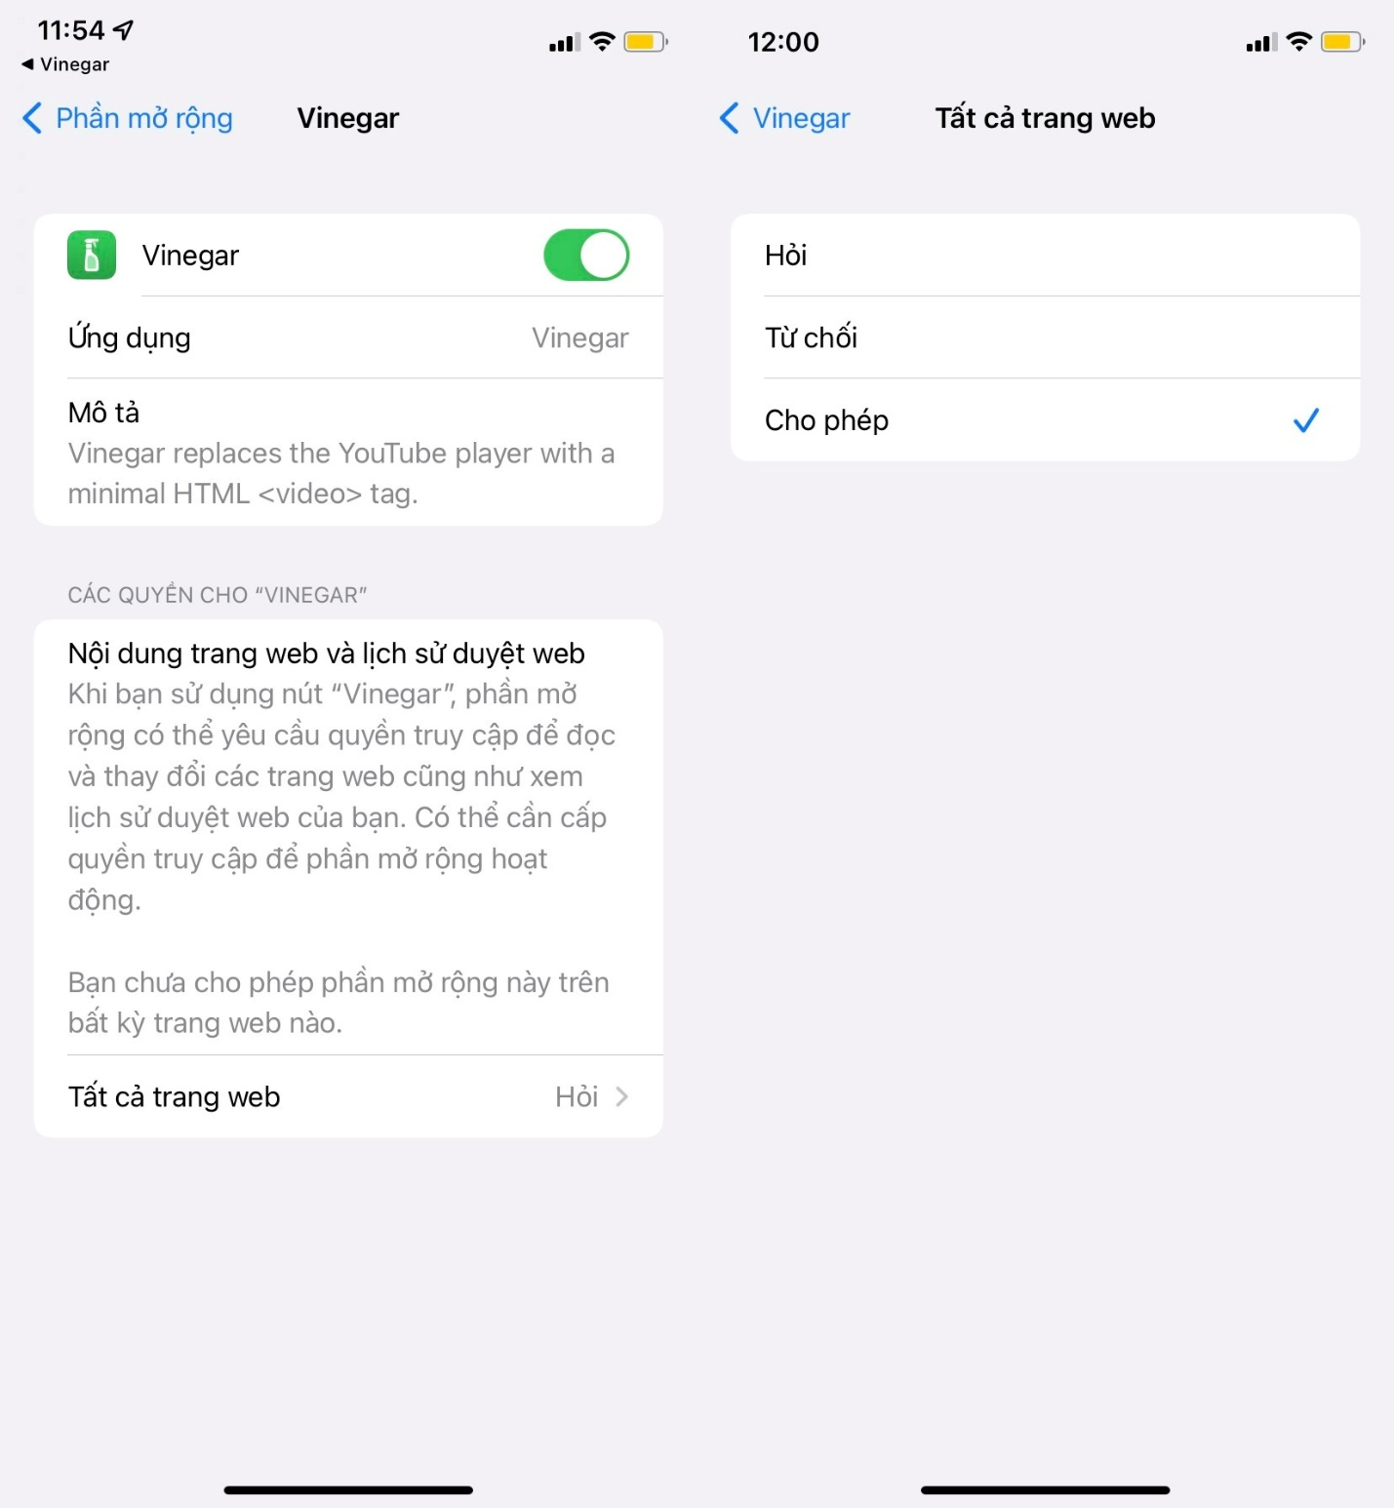
Cách sử dụng Vinegar – Tube Cleaner
Sau khi kích hoạt và cấp quyền cho Vinegar, bạn mở trình duyệt Safari và truy cập vào trang web YouTube.com, sau đó tìm và chọn một video bất kỳ bạn muốn xem hoặc nghe.
Ngay lập tức, bạn sẽ thấy một thanh công cụ xuất hiện ở cạnh trên của video. Đây là thanh công cụ Vinegar và bạn có thể sử dụng nó để chọn chất lượng phát video. Tùy vào nhu cầu và video, bạn có thể chọn chất lượng là auto (tự động), 360p, 720p, 1080p…. Chọn xong, bạn bấm nút Play để phát video như bình thường.

Bạn có thể bấm nút hình hai ô vuông chồng lên nhau ở bên trái để kích hoạt chế độ xem video hình trong hình và vừa xem video vừa sử dụng các ứng dụng khác trên iPhone. Cũng tại đây, bạn có thể bấm nút hình hai mũi tên ngược chiều nhau để xem video ở chế độ toàn màn hình.
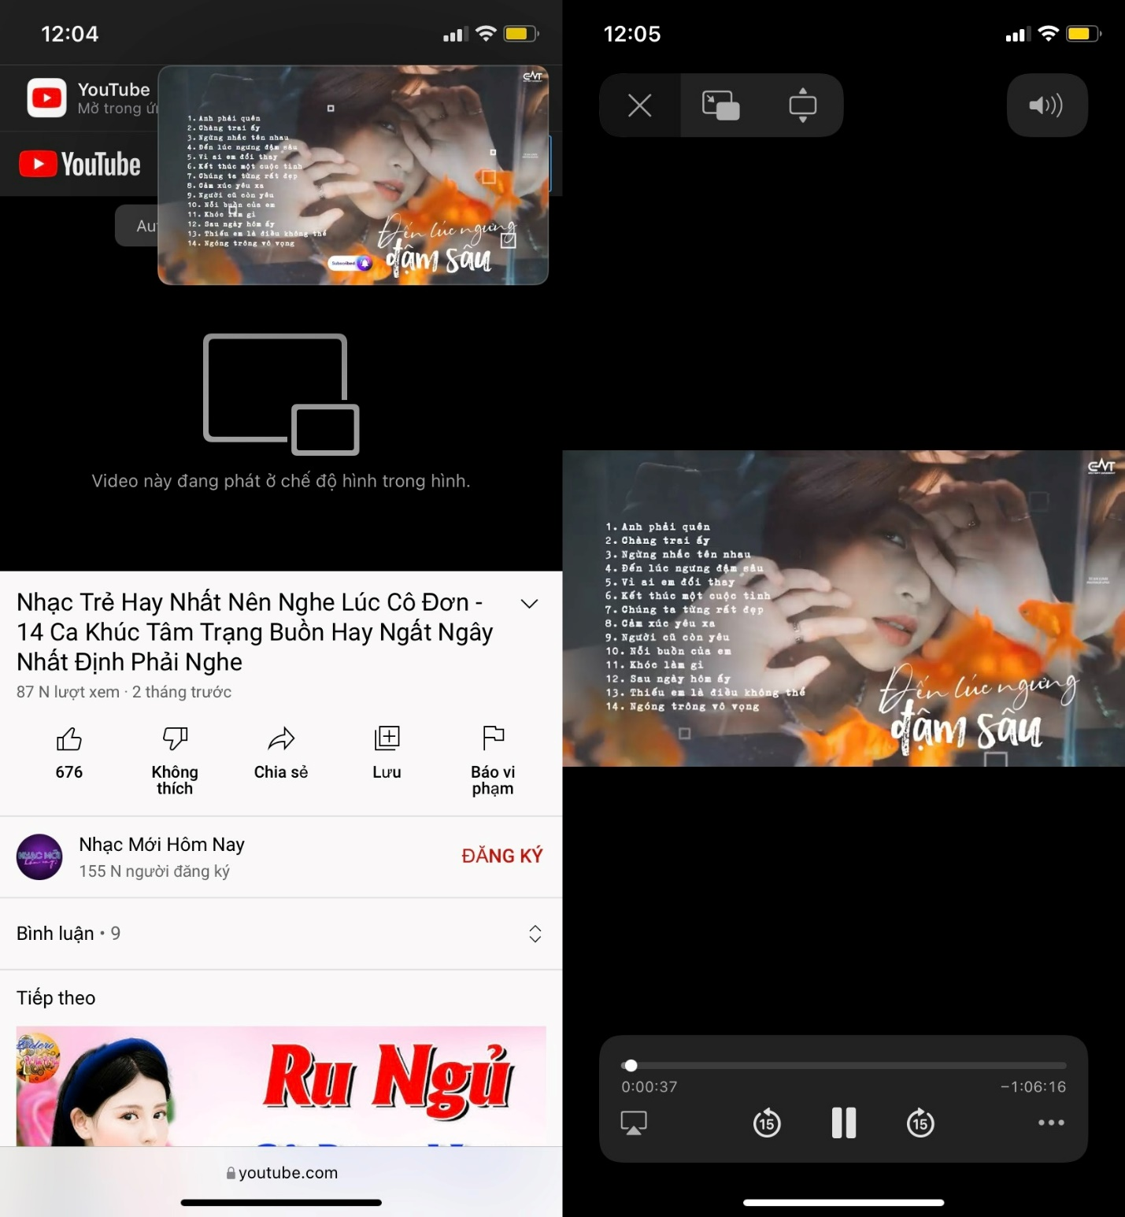
Trường hợp, bạn muốn nghe nhạc trong nền (nghe nhạc khi khóa màn hình), bạn chỉ cần chọn chế độ audio trên thanh công cụ Vinegar, sau đó tắt màn hình và thưởng thức những bản nhạc bạn yêu thích.
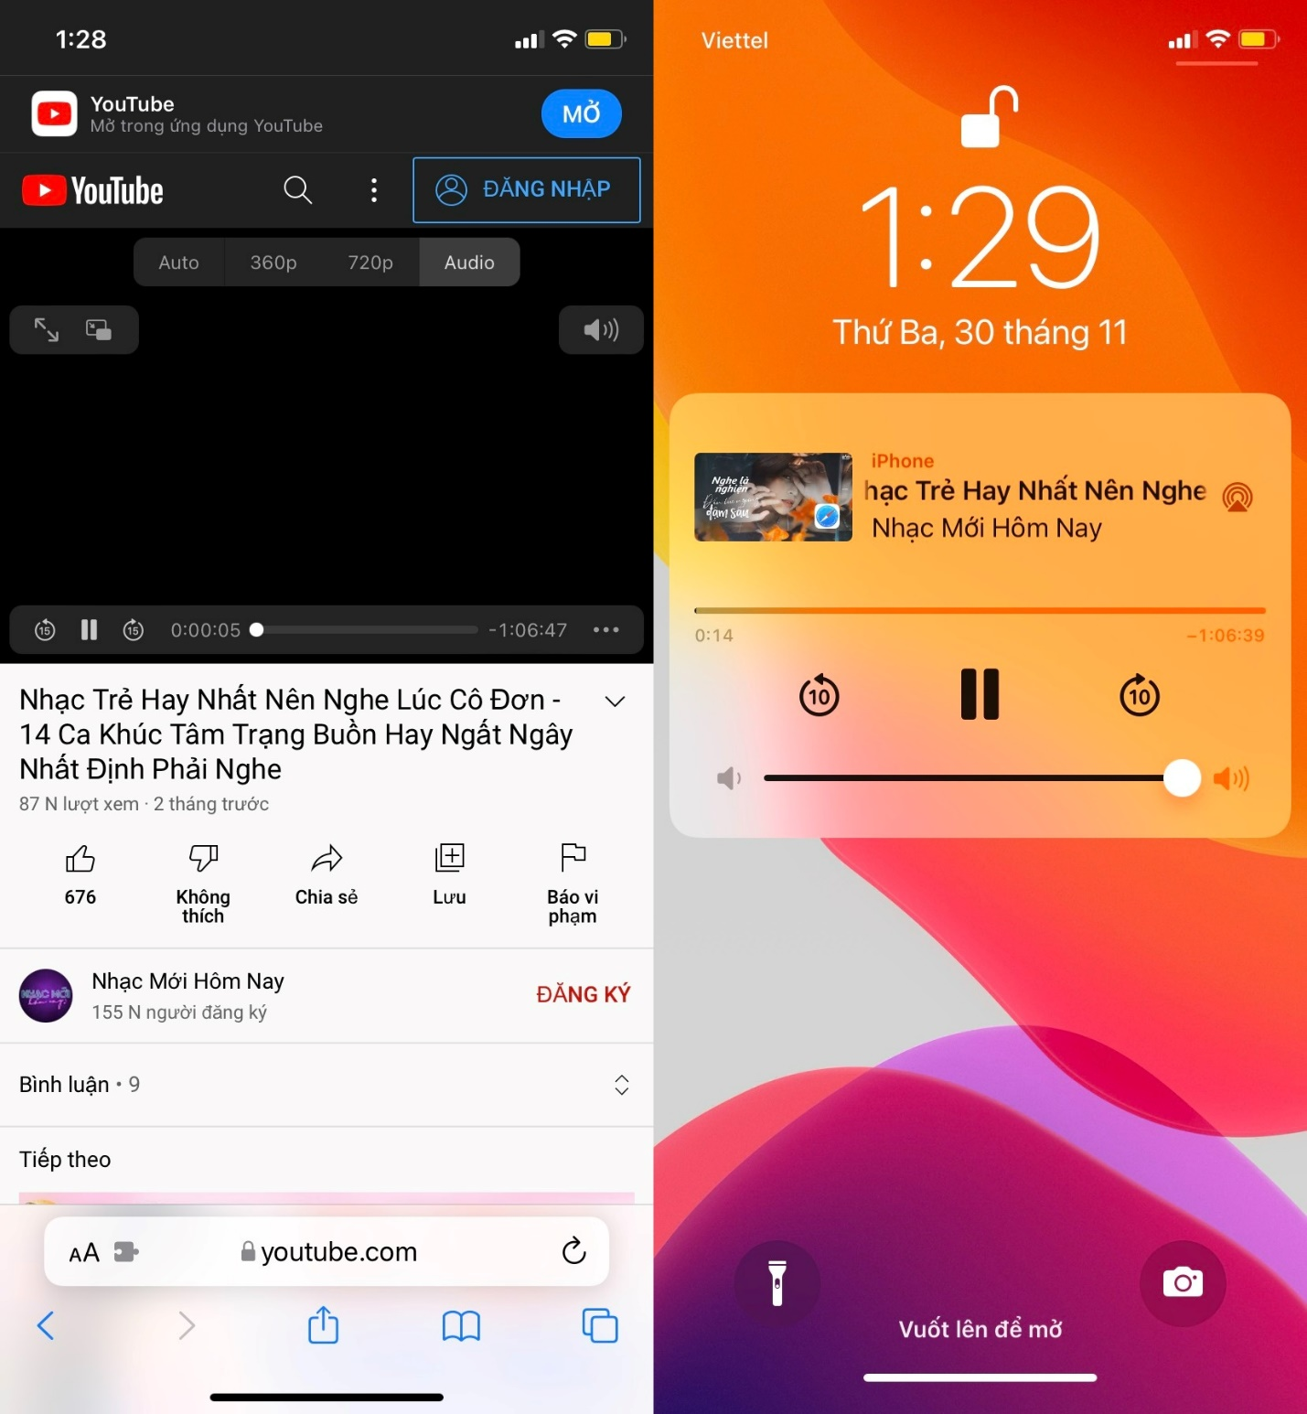
Ca Tiếu/Bành Lê
https://9to5mac.com/2021/11/29/safari-native/

